Az Európai Unió távol áll a kontinens népeitől
Henrik Dahlsson: Az EU egy, a nagy tagállamok által vezetett, egységes állam létrejöttének irányába halad
Magyar Nemzet, 2003. június 2. (10. oldal)

Lóránt Károly

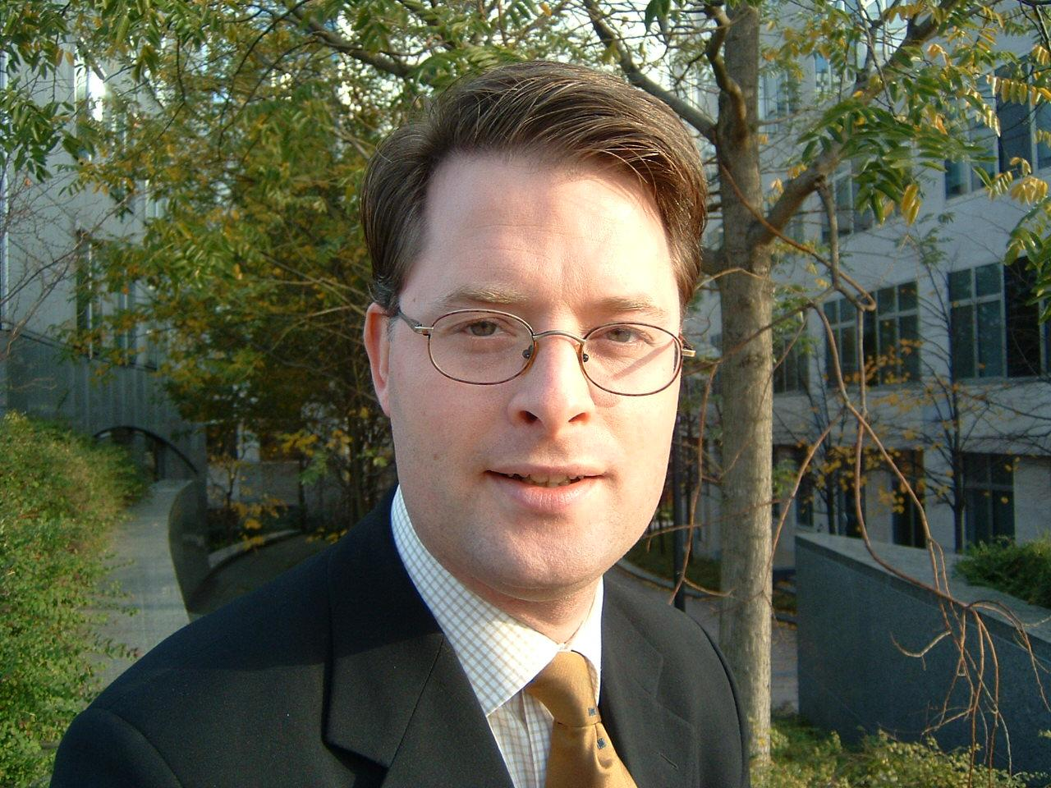
Henrik Dahlsson

Az Európai Unió egy hamis „európai identitást” erőltet, amely egyáltalán nincs összhangban a modern társadalmak sokszínűségével – jelentette ki lapunknak adott interjújában Henrik Dahlsson. Az eurokritikus mozgalmak európai szövetségének (TEAM) főtitkára szerint Európa népeinek lehetőséget kell adni arra, hogy véleményt mondjanak az unió alkotmánytervezetéről.

– Mit jelent az eurokritikus mozgalom? Mikor jött létre, és mi a célja?

– Az EU-kritikus mozgalmak európai szövetsége, a TEAM európai civil szervezetek széles körű hálózata, amely azt a célt tűzte maga elé, hogy reális, a valóságnak megfelelő információkat adjon az Európai Unióról, és hogy Európa-szerte szervezze és támogassa az eurokritikus mozgalmakat. Brüsszelben is megpróbáljuk elfogadtatni nézeteinket részben a médián keresztül, részben az Európai Parlament tagjainak bevonásával, az itteni civil mozgalmak szervezésével. Hálózatunknak jelenleg húsz országban 53 tagszervezete van, és négyszázezer tagot és támogatót kapcsol össze Európában.

– A TEAM már több mint tíz éve működik, így nyilván szerzett némi tapasztalatot az európai politizálásban. Melyek a mozgalom erősségei, és milyen nehézségekkel kellett, kell szembenézniük?

– A TEAM ereje abban van, hogy baloldali, középutas és jobboldali politikai pártok széles koalíciójából áll. Lehetőséget ad arra, hogy a politikai pártok társadalmi mozgalmakkal, például civil szervezetekkel cseréljék ki véleményüket. Végül is a TEAM egy nemzetközi mozgalom, amely a demokráciáért küzd, ami szerintünk minden nemzetközi együttműködés alapja kell hogy legyen. A TEAM gyengesége korlátozott anyagi ereje. Nem függ egyik uniós alaptól sem, hanem tagjainak és megfigyelőinek befizetéseire épül.

– A tagszervezetek milyen eredményeket értek el saját országaikban, és ehhez a TEAM hogyan járult hozzá?

– A TEAM tagjai és megfigyelői igen fontos szerepet játszottak az 1994-es norvégiai referendumban, amikor Norvégia elutasította az uniós tagságot. Hasonlóképpen, amikor 2000-ben Dánia nemet mondott az euróra, vagy amikor Írország 2001-ben nemet mondott a nizzai szerződésre. A TEAM információkkal és szervezőmunkával támogatta a tagországokban folyó kampányt. A TEAM egyik fontos szerepe az, hogy nyilvánvalóvá tegye: az Európai Unió jelenlegi fejlődési irányával szembeni kritika és ellenkezés Európa-szerte megtalálható. Amikor az embereknek lehetőséget adnak arra, hogy kifejthessék véleményüket az „egyre szorosabb unióról”, gyakran azt mondják: „nem”. Franciaország például a maastrichti egyezményt az 1992-es referendumon csak egy nagyon vékony többséggel hagyta jóvá.

– Az eurokritikus mozgalmakat gyakran ódivatúnak, önzőnek vagy nacionalistának tartják. A TEAM az országok és népek közötti együttműködés ellen van?

– Természetesen nem. Akik bennünket régi divatú nacionalistáknak festenek le, többnyire nem akarnak szembenézni az általunk felvetett kérdésekkel, nem akarnak foglalkozni az európai integráció reális problémáival, azzal, hogy jelenlegi formájában az unió nem demokratikus, túlzottan bürokratikus, és távol áll Európa népeitől. A TEAM az egyes országok és nemzetek közötti együttműködést kívánja elősegíteni. Probléma az is, hogy az EU egyre centralizáltabb és egysíkúbb lesz egy olyan időszakban, amikor az országok közötti erősödő egymásrautaltság decentralizációt és rugalmasságot követelne meg. Az EU egy hamis „európai identitást” erőltet, amelyik egyáltalán nincs összhangban a modern társadalmak sokszínűségével.

– A TEAM-ben jobb- és baloldali mozgalmak is vannak. Hogyan férnek meg egymás mellett?

– Annak ellenére, hogy a mi baloldali, középutas és jobboldali tagjaink különböző nézeteket vallanak országaik politikáját tekintve, a nemzeti demokrácia védelmének kérdésében megegyeznek. A nemzeti önrendelkezés védelmét szükségesnek tartják politikai céljaik eléréséhez, függetlenül attól, hogy ezek a politikai célok különböznek.

– A TEAM-ben elsősorban az északi országok vesznek részt és Norvégia, amely nem is tagja az EU-nak. Ön svéd. Található-e ezen északi országokban olyan politikai kultúra, amely tradicionálisan az európai integráció ellen hat?

– Nem, bár az unió elleni oppozíció és kritika tradicionálisan erősebb az északi országokban és Nagy-Britanniában. A TEAM eredetileg valóban Európa ezen részeihez tartozó civil szervezetekből formálódott, de ahogyan az unió centralizációja növekedett, egyre több ország civil szervezetei kapcsolódtak be a központosított unió elleni küzdelembe. A most csatlakozó országokban nagy a félelem attól, hogy az uniós tagsággal elvesztik függetlenségüket és önrendelkezésüket, amelyet alig tíz évvel ezelőtt nyertek el.

– A Tallinnban tartott legutóbbi TEAM-közgyűlés után mik a prioritások?

– Az elfogadott munkaprogram fő pontjai: az eurokritikus mozgalmak támogatása, a „tisztességes referendum” követelése, jogi segítségnyújtás a tagszervezeteknek, ha az szükséges, széles koalíció létrehozása a tagországokban a tervezett alkotmány ellen és végül a nemzeti referendumok követelése az alkotmány kérdésében.

– Mit értenek pontosan „tisztességes referendum alatt”?

– A tisztesség kérdése a referendumban azon elv megvalósítása, amelyet az Európai konvent az emberi jogokról 10. cikkelye fogalmaz meg, amely szerint az állampolgároknak joguk van a teljes információhoz. Enélkül nem lehet felkészülten dönteni. A kormányoknak pártatlannak kell maradniuk, és nem állást foglalni az egyik vagy a másik alternatíva mellett. Egyforma pénzügyi finanszírozást kell adni mindegyik oldalnak, és a referendum felett semleges felügyeletet kell biztosítani. A fenti kritériumokon túlmenően a referendum tisztes voltával kapcsolatban még a következő szempontok fontosak: Tisztességesen (nem csalárd módon) tették-e fel a kérdést? Volt-e elég idő arra, hogy azt a kérdést, amelyről döntenek, megvitassák? Bátorították-e a csatlakozó országokat, hogy minél magasabb legyen a részvételi arány a csatlakozás támogatásában? Külső testületek – mint az Európai Bizottság, az Európai Parlament és külföldi kormányok – nem avatkoztak-e be a nemzeti referendumokba? Ezen kritériumok alapján már látható, hogy az EU-csatlakozással kapcsolatban eddig megtartott referendumok nem voltak tisztességesek.

– Hogyan látja a konvent munkáját, az új uniós alkotmánytervezetet?

– Először is világossá vált, hogy az unió radikális reformja (például az, hogy a hatáskörök megosztását világossá és egyszerűbbé kell tenni), amit a 2001. decemberi laekeni deklaráció beígért, nem teljesült. Egy francia– német javaslat szerint az Európai Bizottságnak is és az Európai Tanácsnak is egy-egy elnökre van szüksége. Ez valószínűleg rivalizálásra, hatalmi harcokra vezetne közöttük. A javasolt alkotmány értelmében az Európai Unió egyenlő országok kooperációjából egy egységes állammá fejlődne, amelyet a nagy tagállamok vezetnek. Az unió központi hatalmi szerveinek hatalma a „megosztott hatáskörökkel” rendkívüli mértékben megnőne. A megosztott hatáskör a gyakorlatban annyit jelent, hogy a tagországok csak azokon a területeken törvénykezhetnek, ahol az EU ezt a lehetőséget megadja nekik. Az EU jogi személyisége azt a lehetőséget adná meg az uniónak, hogy nemzetközi színtéren egységes államként lépjen fel. Az alapvető jogok chartája, amely minden országban jogilag kötelező erejű lesz, az Európai Bíróság hatalmát fogja tovább növelni. Az alapvető jogok a nemzeti alkotmány alapvető elemeit alkotják majd. Ha az EU kapja meg a lehetőséget, hogy meghatározza, melyek ezek az alapvető jogok, az EU átveszi az állam szerepét, és a tagállamok provinciákká válnak, amelyek kénytelenek az Európai Bíróság rendelkezéseihez alkalmazkodni. Mi az unió tervezett új alkotmányáról egy becsületes vitát akarunk. Meg kell vitatnunk azt, hogy ez az alkotmány hogyan befolyásolja az európai együttműködést és a demokrácia nemzetállami érvényesülését. És ami még fontosabb, hogy Európa népeinek legyen lehetőségük arra, hogy a javasolt új alkotmányt megismerjék, és véleményt mondjanak róla.

